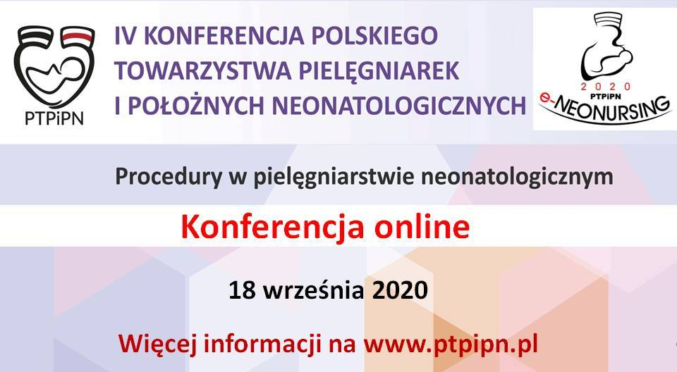
Serdecznie zapraszamy do udziału w IV Konferencja Polskiego Towarzystwa Pielęgniarek i Położnych Neonatologicznych NEONURSING 2020 - Procedury w pielęgniarstwie neonatologicznym, która odbędzie się w zmienionej formule jako konferencja online ze streamingiem na żywo czyli e-NEONURSING 2020
Termin e-Konferencji 18 września 2020 (piątek) .
Wszystkie informacje razem z programem, kosztami udziału oraz formularzem rejestracji są już dostępne na stronie https://www.ptpipn.pl/konferencje-i-warsztaty.htm
W razie dodatkowych pytań prosimy o kontakt z organizatorem logistycznym: biuro@provena.com.pl lub 695 271 227

